По правилам приема СОГЛАСИЕ НА ЗАЧИСЛЕНИЕ подается только в ОДИН университет и только на одно направление подготовки.
СОГЛАСИЕ НА ЗАЧИСЛЕНИЕ – это заявление, которое в 2020 году заменяет ОРИГИНАЛ документа об образовании при зачислении.
СОГЛАСИЕ НА ЗАЧИСЛЕНИЕ формируется в личном кабинете абитуриента АВТОМАТИЧЕСКИ.
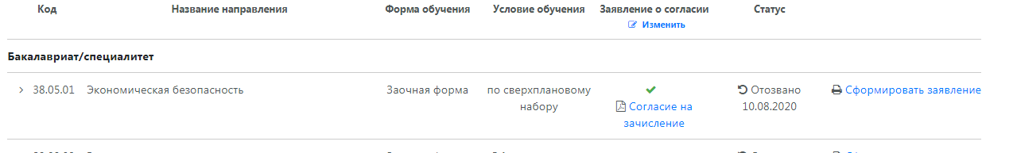
Каждому абитуриенту, который выбрал ОПРЕДЕЛЕННОЕ направление подготовки или специальность для обучения, необходимо:
1 – распечатать ,
2 – подписать ,
3-отсканировать (сфотографировать ),
4 – разместить в личном кабинете абитуриента СОГЛАСИЕ НА ЗАЧИСЛЕНИЕ на данное направление (специальность) во вкладке «ОСНОВНЫЕ ДАННЫЕ»,
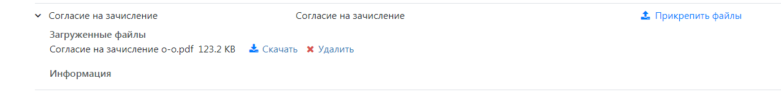
а также отметить факт его внесения «галочкой » во вкладке «ЗАЯВЛЕНИЕ».

В случае отсутствия СОГЛАСИЯ НА ЗАЧИСЛЕНИЕ приемная комиссия не имеет право зачислить абитуриента на выбранное им направление (специальность).
СРОКИ ПОДАЧИ СОГЛАСИЯ НА ЗАЧИСЛЕНИЕ!
БАКАЛАВРИАТ/СПЕЦИАЛИТЕТ
20-21 АВГУСТА ДО 18.00 – должны разместить согласие поступающие по особому праву (сироты, инвалиды, ветераны боевых действий) и на целевое обучение.
22-23 АВГУСТА ДО 18.00 – должны разместить согласие поступающие по первому этапу зачисления (при заполнении бюджета на 80% мест).
24-25 АВГУСТА ДО 18.00 – должны разместить согласие поступающие по второму этапу зачисления (при заполнении бюджета на 100% мест).
28 АВГУСТА– должны разместить согласие поступающие на платной основе.

